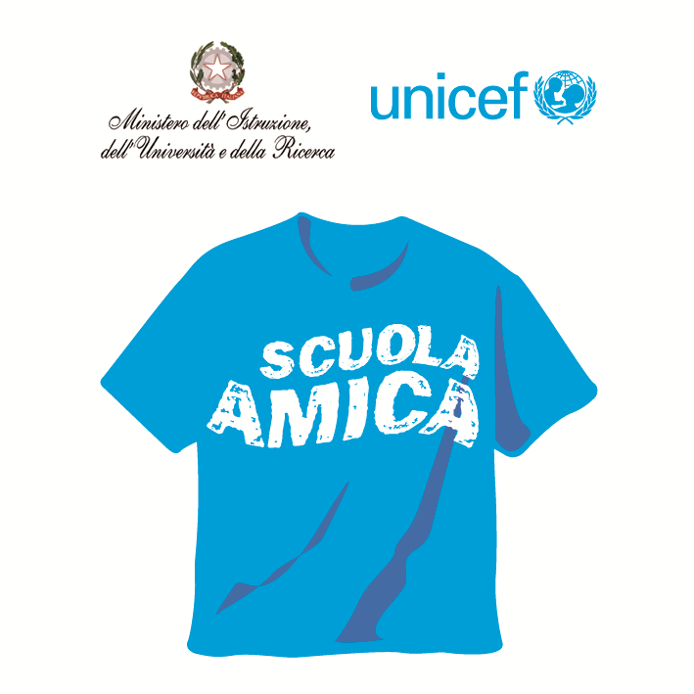
Ministero dell’Istruzione dell’Università e della Ricerca




Istituto Comprensivo “Bozzini – Fasani”
Via Raffaello - 71036 LUCERA

Convenzione Internazionale ONU dei Diritti dell’Infanzia: 20 novembre 1989
ratificata dallo Stato Italiano con la L . 176 del 27 Maggio 1991
________________________________________________________________________________________________________________________________________________________________

Circolare n. 58

Ai docenti
Al personale ATA
Al DSGA

Sede

Oggetto: Assemblea sindacale "CISL Scuola".

Si comunica che l'Organizzazione Sindacale "CISL Scuola" ha indetto per il personale docente e ATA un'Assemblea Sindacale per martedì 13 gennaio p.v. dalle ore 11,00 alle ore 13,00 nei locali del Convitto Nazionale R. Bonghi (via IV novembre, 38) per discutere sull'ordine del giorno riportato nella comunicazione affissa all'albo.

Si chiede alle SS. LL. di comunicare a questo Ufficio formale adesione entro le ore 12,00 di venerdì 09/01 per poter organizzare il servizio e inviare l'avviso alle famiglie degli allievi.

Se la comunicazione perverrà dopo tale data, non sarà presa in considerazione.

Lucera, 07/01/2015 Il Dirigente Scolastico
Prof. Mario Tibelli

